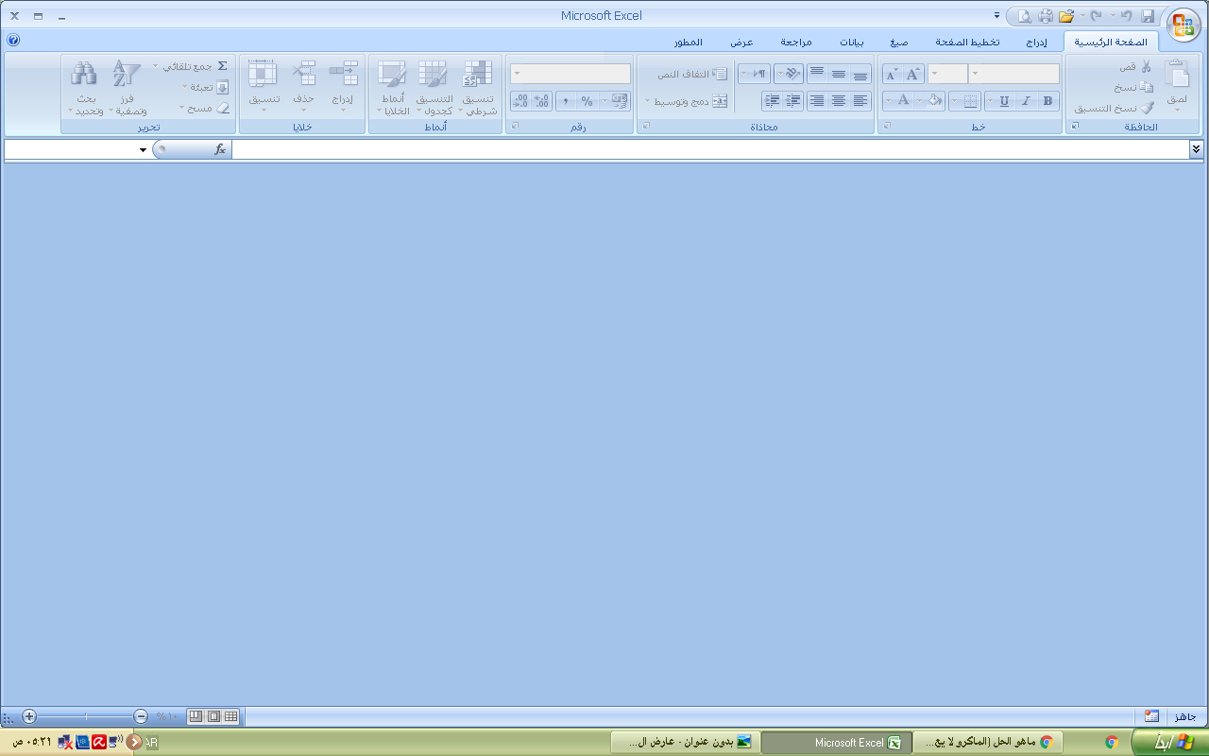

السلام عليكم ورحمة الله وبركاته
هذا رقم جوالي في السعودية
00966507750114
بودي ان نتواصل عن طريق الواتس اب
وهذا ايملي
Yaya1770@hotmail.com
المشكلة : الملف الذي ارسلته لا يفتح كما يتضح من الصورة اعلاه ولا يوجد مكان لوضع الرقم السري.
واخيرا اشكرك عمو ومقدر وقتك وجهدك وتعبك معي ولك من الدعاء وللأولادك واسرتك جميعا بالامن والاستقرار والعافية ونحن في الخدمة اذا بتريد شيء.

